Załącznik nr 1

Szczegółowy opis przedmiotu zamówienia
- Pakiet nr I

- Zamawiający wymaga całodobowego pełnienia dyżurów tj. jeden pracownik w systemie całodobowym.

- Szczegółowy zakres zadania:
- Działania mające na celu zapewnienie bezpieczeństwa życia, zdrowia
i nietykalności osobistej pracowników Zamawiającego i innych osób znajdujących się na terenie obiektu.
- Działania zapobiegające przestępstwom i wykroczeniom przeciwko mieniu,
w szczególności kradzieżom, włamaniom i innym formom wyprowadzenia mienia poza strefę kontrolowaną, przeciwdziałanie powstaniu szkody wynikającej z tych zdarzeń.
- Niedopuszczanie do wstępu osób nieuprawnionych na teren siedziby Zamawiającego.
- Stałe dozorowanie i obsługa zainstalowanych w siedzibie Zamawiającego systemów:
- monitoringu urządzeń chłodniczych,
- systemu telewizji dozorowej,
- systemu sygnalizacji wykrywania pożaru, przejść i włamania,
oraz powiadamianie służb interwencyjnych i Zamawiającego zgodnie
z obowiązującymi zarządzeniami Zamawiającego w tym zakresie.
- Ochrona parkingu wraz ze znajdującymi się na nim pojazdami oraz obsługa wyjazdu i wjazdu samochodów z parkingu i na parking.
- Obchody obiektu oraz korytarzy.
- Obsługa centrali telefonicznej w godzinach od 15⁰⁰ do 7⁰⁰ dnia następnego
w dni robocze oraz całodobowo w dni wolne od pracy;
- Krótkotrwała obsługa centrali w godzinach od 7⁰⁰ do 15⁰⁰ w dni robocze
w przypadku konieczności wynikającej z braku obsługi sekretariatu Zamawiającego.
- Świadczenie usług portiersko-recepcyjnych w portierni polegających
na wpuszczaniu i wypuszczaniu pracowników Zamawiającego, przechowywaniu
i wydawaniu kluczy, prowadzeniu ewidencji wydawanych kluczy, obsłudze interesantów, udzielaniu informacji na temat rozmieszczenia działów itp.
- Prowadzenie książki dyżurów, do której personel Wykonawcy wpisywać będzie wszelkie spostrzeżenia, uwagi oraz istotne wydarzenia związane ze sprawowaniem ochrony mienia Zamawiającego. Książka dyżurów jest dostarczana przez Wykonawcę, weryfikowana przez Zamawiającego oraz protokolarnie przekazywana do archiwizacji u Zamawiającego.
- Prowadzenie obserwacji osób wchodzących na teren objęty dozorem
i opuszczających go.
- Ochrona obiektu przed wszelkimi działaniami niepożądanymi zwłaszcza
ze strony osób trzecich, a w szczególności:
- zapobieganie zakłóceniom porządku,
- zapobieganie zbiegowiskom i działaniom osób zakłócających pracę,
- kontrola pod względem możliwości wyrządzenia szkód tj. malowania sprayem, aktów samowoli, sabotażu.
Natychmiastowe działanie w ww. przypadkach.
- Prowadzenie książki meldunkowej osób przebywających w pokojach gościnnych Zamawiającego.
- Udzielanie informacji w zakresie użytkowania pokoi gościnnych oraz poruszania się po terenie Arboretum.
- Wskazywanie miejsca noclegu i parkowania samochodów osobom wynajmującym pokoje gościnne.
- Po zakończeniu pracy Zamawiającego i osób, które świadczą usługi sprzątania, sprawdzenie wszystkich korytarzy, wyjść i wejść oraz pomieszczeń, mając na uwadze prawidłowe zabezpieczenie obiektu, w tym ppoż., oraz ustalenie, czy na terenie chronionych obiektów nie pozostały nieupoważnione osoby.
- Dbałość Wykonawcy za powierzone pomieszczenia oraz teren przed wejściem do budynku administracyjnego.
- Odśnieżanie ścieżek od bramy głównej do wejść do budynku administracyjnego i pokoi gościnnych.
- Odśnieżanie wjazdu w świetle bramy na odległość 3 m po obu jej stronach.
- Sprawdzanie (szczególnie podczas burzy lub ulewnych weekendów/nocy), stanu pracowni laboratoryjnych, tzn. sprawdzenie stanu przeciekania sufitów
i poinformowanie kierownika pracowni w przypadku zaistnienia przecieków.
- Zapobiegania w miarę możliwości ewentualnym skutkom wypadków nadzwyczajnych np. awarii sieci wodno-kanalizacyjnej lub centralnego ogrzewania, pożaru.

Zamawiający zaleca Wykonawcy dokonanie wizji lokalnej obiektu i zapoznania się z warunkami realizacji usługi w celu uwzględnienia ich w cenie oferty.

- Wymagania szczegółowe dotyczące pracowników ochrony

- Wykonawca zapewni na czas wykonywania przedmiotu zamówienia stałą obsługę personelu, z pomocą którego będzie go realizował. Wykonawca zobowiązany jest wykonywać przedmiot zamówienia przy pomocy osób posiadających odpowiednie kwalifikacje tj.:
- Pracownicy obsługujący urządzenia Zamawiającego i mający bezpośredni kontakt z osobami z zewnątrz, posiadający co najmniej wykształcenie średnie;
- Pracownicy ochrony niekarani;
- Pracownicy ochrony przeszkoleni w zakresie usług portiersko-recepcyjnych, kontaktu z klientem, poprawnego zachowania i kultury osobistej, aktualnych przepisów bhp i ppoż., udzielania pierwszej pomocy przedmedycznej;
- Wszyscy pracownicy Wykonawcy zatrudnieni na potrzeby wykonania niniejszego zamówienia umundurowani w sposób schludny, jednolity oraz wyposażeni w imienne identyfikatory.

- Warunki dodatkowe dotyczące przedmiotu zamówienia

- Wykonawca zobowiązuje się do niepobierania opłaty za wywołanie w roku kalendarzowym dwóch próbnych alarmów w czasie wykonywania usługi;
- Przed przystąpieniem do wykonywania umowy i każdorazowo przed skierowaniem nowego pracownika do ochrony obiektu, Wykonawca przedłoży do akceptacji przez Zamawiającego wykaz pracowników;
- Ostatniego dnia roboczego każdego miesiąca Wykonawca zobowiązany jest do przekazania Zamawiającemu harmonogramu obsady personalnej na posterunku ochrony na kolejny miesiąc;
- Zamawiający zastrzega sobie bezwarunkowe prawo akceptacji pracownika wykonującego usługę, jak również żądania zmiany pracownika, a Wykonawca zobowiązuje się do zmiany pracownika po zgłoszeniu przez Zamawiającego żądania;
- W dni robocze po godz. 15⁰⁰ i dni wolne od pracy Wykonawca przeprowadzi okresową (co 3 godz.) kontrolę pracy urządzeń chłodniczych, wentylacyjnych, klimatyzacyjnych i grzewczych Zamawiającego oraz będzie włączał
te urządzenia po zaniku napięcia. Szkolenie w zakresie włączania przeprowadzi upoważniony pracownik Zamawiającego.

- Ustalenia organizacyjne związane z wykonaniem zamówienia:

- Na potrzeby wykonania przedmiotu zamówienia, Wykonawcy zostanie udostępnione nieodpłatnie pomieszczenie – portiernia;
- Zamawiający zapewni właściwe warunki sanitarno-higieniczne pracy w miejscu prowadzenia usługi, zgodność z przepisami ppoż. i bhp;
- Na potrzeby wykonania przedmiotu zamówienia, Wykonawcy udostępniony zostanie telefon w celach służbowych oraz w przypadkach awaryjnych. Połączenia niezwiązane z prawidłowym wykonywaniem zamówienia, tj. inne niż m.in. z siedzibą Wykonawcy, policją, pogotowiem ratunkowym i strażą pożarną
i osobami Zamawiającego wskazanymi do powiadomień, traktowane będą jako nieuzasadnione i na podstawie bilingów obciążą Wykonawcę;
- Pracownicy wykonujący usługę zobowiązani są do przestrzegania zasad bhp, regulaminów, zarządzeń i procedur oraz innych ustaleń obowiązujących
w siedzibie Zamawiającego;
- Utrzymanie porządku i czystości w pomieszczeniach udostępnionych Wykonawcy realizowane będzie przy użyciu sprzętu Wykonawcy.

- Stwierdzone przez Zamawiającego nieprawidłowości usuwane będą niezwłocznie.
W przypadku ich nieusunięcia po pierwszym bezskutecznym wezwaniu Zamawiający będzie miał podstawy do naliczenia kar umownych.

- Wykonawca odpowiadać będzie wobec Zamawiającego za wszelkie szkody wyrządzone Zamawiającemu przez personel Wykonawcy oraz osoby trzecie
w przypadku nie dołożenia przez personel Wykonawcy należytej staranności
przy wykonywaniu umowy.

- Zamawiający wymaga zatrudnienia przez Wykonawcę lub Podwykonawcę na podstawie umowy o pracę pracowników wykonujących czynności wchodzące w skład przedmiotu zamówienia polegające na świadczeniu usługi stałej, bezpośredniej ochrony fizycznej mienia i osób, jeżeli wykonanie tych czynności polega na wykonywaniu pracy w sposób określony w art. 22 § 1 ustawy z dnia 26 czerwca 1974 r. – Kodeks pracy (tekst jedn.: Dz. U. z 2023 r. poz. 1605 z późn. zm.).

- Pakiet nr II

Przedmiotem zamówienia jest usługa monitoringu wizyjnego poprzez włączenie obiektu Leśnego Banku Genów Kostrzyca do stacji monitorowania alarmów. Aktualnie do monitorowania obiektu służy 13 kamer zewnętrznych monitorujących budynki. Usługa monitoringu wizyjnego obiektu polegać ma na bezpośrednim przekazywaniu obrazu systemu CCTV w czasie rzeczywistym, co zapewnić ma całodobowe monitorowanie obiektu. Poprzez nałożenie precyzyjnej siatki analitycznej śledzonego obiektu, operator znajdujący się w centrum odbiorczym natychmiast dostaje sygnał o zdarzeniu. W przypadku wejścia w wyznaczoną strefę wirtualnych linii lub siatek, automatycznie uruchamiany jest alarm. W przypadku wystąpienia sygnału alarmowego zapewnienie w obiekcie natychmiastowej interwencji i dojazdu własnej grupy interwencyjnej.
Podczas podejmowania działań przez grupę interwencyjną w razie konieczności należy ująć osoby stwarzające w sposób oczywisty bezpośrednie zagrożenie dla życia lub zdrowia ludzkiego a także dla ochranianego mienia w celu niezwłocznego przekazania tych osób Policji.
Obowiązkiem Wykonawcy będzie zapewnienie własnej grupy interwencyjnej zlokalizowanej w promieniu 20 km od Leśnego Banku Genów Kostrzyca.
W ramach usługi nadzór nad systemem CCTV.
W ramach przedmiotu zamówienia, przesyłanie sygnałów nadzoru wizyjnego, wychodzących z obiektu znajduje się po stronie Wykonawcy.

Załącznik nr 1A

Mapa – zestawienie całej powierzchni objętej niniejszym postępowaniem – plan Arboretum

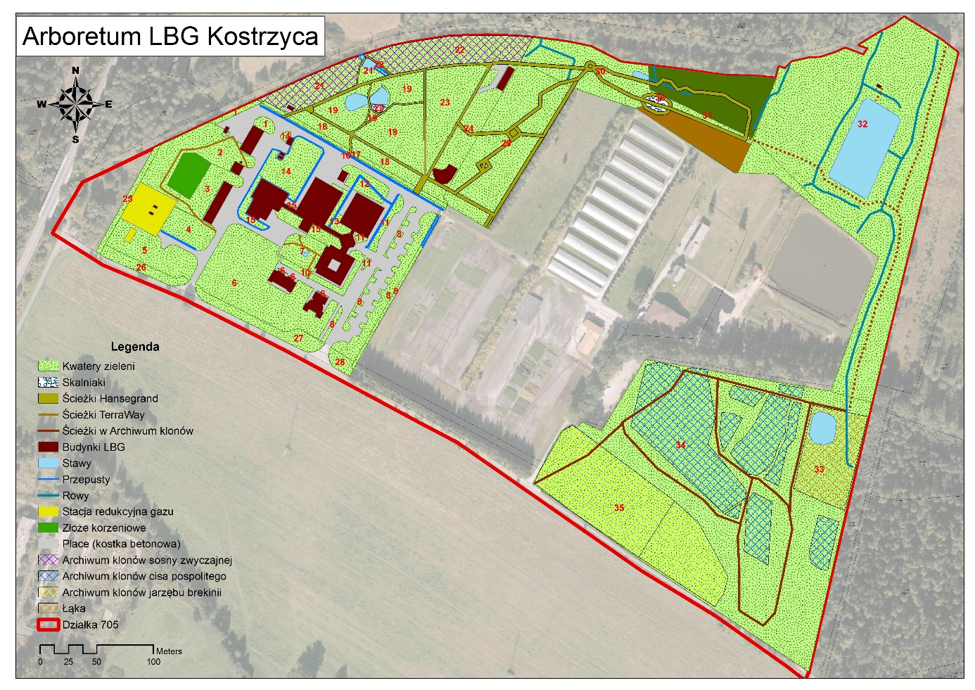
Mapa – zarys ogrodzenia 